CURRICULUM VITAE
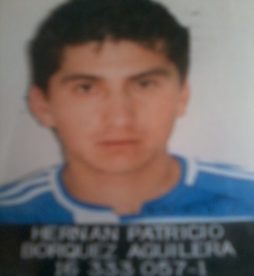1.- ANTECEDENTES PERSONALES:

Nombre : Hernán Patricio Bòrquez Aguilera
RUT : 16.333.057-1
Estado Civil : Soltero
Nacionalidad : Chileno
Fecha de Nacimiento : 09 de Febrero de 1986
Edad : 26 Años
Situación Militar : Al Día
Domicilio : Villa Juan Martínez de Rozas Pasaje Los Viñedos # 2231
San Felipe
Teléfonos : 84933101 / 74464902

2.- ANTECEDENTES EDUCACIONALES:

1991 a 1999 : 1º a 8º Básico Escuela José de San Martin E-62 San Felipe
2000 a 2003 : 1º a 4º Medio Liceo Particular Mixto Los Andes
Técnico Profesional Mecánica Automotriz

3.- ANTECEDENTES LABORALES:

2004 : Practica Profesional Buses JM Los Andes
2004 a 2005 : Ayudante de Maquina, Bodeguero Empresa UPC
Carretera San Martin S/N
2006 a 2009 : Bodeguero en Multitienda Johnson`s San Felipe
2009 a la Fecha : Ayudante de Porteo en Transportes FACTOR
Carretera San Martin S/N

DISPONIBILIDAD INMEDIATA

HERNAN PATRICIO BORQUEZ AGUILERA
16.333.057-1

